Муниципальное бюджетное общеобразовательное учреждение
средняя общеобразовательная школа № 3 города Кузнецка

Научно – исследовательская работа на тему
«Давно известные, но не изведанные места»

Выполнили обучающиеся 11 класса
МБОУ СОШ № 3 города Кузнецка
Коробкина Анастасия,
Солуянова Мария.
Руководитель: учитель географии
I квалификационной категории
И.А. Агальцова

Кузнецк, 2020 год
Содержание.
Введение ………………………………………………………………………. 3
Глава 1. Экотуризм …………………………………………………………… 5
Глава 2. История возникновения села Часы ………………………………... 7
Глава 3. Там, где живет тишина ……………………………………………... 9
Заключение ……………………………………………………………………. 12
Список использованных источников и литературы ………………………… 13
Приложение . ………………………………………………………………….. 14

2
Введение.
Экологический туризм – это направление туризма, предполагающее посещение территорий, не затронутых антропогенным воздействием. Целью поездок является получение информации о природе посещаемого региона, знакомство с культурой, этнографией, археологическими и историческими достопримечательностями. Основная задача экотуризма заключается в сохранении в первозданном виде уникальных ландшафтов и воспитании у людей бережного отношения к природе.
Актуальность
Туристские путешествия – походы по родному краю, содержат в себе многое.
Туризм воспитывает такие важные качества, как самостоятельность, учит наблюдательности, умению ориентироваться на местности, проводить беседы с местным населением. В туристских путешествиях открываются безграничные возможности для проявления инициативы, которая может быть направлена на краеведческое изучение родных мест.
Ю. Жданов писал: «Современная городская культура при всех своих сильных сторонах, несомненно, ограничивает возможности общения людей с природой и тем самым делает беднее их внутренний мир. Туризм призван удовлетворить естественную потребность людей, вернуть им радость общения с природой».
Цель
Создать туристический маршрут «Давно известные, но неизведанные места», для развития экологического туризма региона.
Задачи:
- выявление экскурсионного объекта;
- создание маршрута;
- сбор информации.

3
Объект исследования:
Село Часы, Кузнецкого района.
Методы исследования:
эмпирический (анкетирование), моделирование, поисковый, картографический, краеведческий.
Практическая значимость:
Материалы моей работы могут быть использованы в качестве туристического маршрута.
Гипотеза исследования.
Использования природного потенциала нашего района для организации экологического туризма разных возрастных категорий.

4
Экотуризм.
Хотите стать самым настоящим экотуристом? Для этого не обязательно отправляться в далекую Уганду наблюдать за гориллами в их естественной среде обитания или забираться в Гималаи в надежде сфотографировать красную панду.
Хотя такой вариант тоже вполне подходит. Есть много других способов влиться в ряды экопутешественников, которых сегодня становится все больше и больше.
Для начала стоит понять, что же такое экологический туризм. Если думаете, что это просто отдых на природе, то вы глубоко ошибаетесь. Понятие «экологический туризм» имеет куда более глубокий смысл.
Изучай мир вокруг себя, сохраняй природу и заботься об окружающей среде — вот основные принципы экотуризма, который предполагает посещение нетронутых цивилизацией природных территорий с целью сохранения их экологии.
Экологический туризм призывает туристов соблюдать основные правила:
- Во время путешествия турист знакомится с природой, культурой, традициями и обычаями местных жителей. При этом негативное воздействие на окружающую среду должно быть минимальным — природу следует беречь.
- Еще один важный момент — экологическое образование и просвещение. Экотуристы не только любуются красотой окружающего мира, но и узнают о нем много нового и интересного.
5
- Средства, полученные от экотуризма, идут на охрану окружающей среды и поддержку местного населения.
- То есть экотуризм — это реальный способ перестать быть сторонним наблюдателем и внести свой, пусть и небольшой, вклад в защиту природы.
Типичный турист в нашем представлении — это тот, кто весь день проводит на пляже или посещает популярные достопримечательности с фотоаппаратом в одной руке и видеокамерой в другой.
Номер в отеле для такого туриста должен быть со всеми удобствами: просторной ванной комнатой, кондиционером, телевизором, Интернетом и прочими благами современной цивилизации.
Экопутешественника типичным туристом не назовешь. Для него, например, не так важен комфорт — если потребуется, экотурист готов отказаться не то что от Интернета, но даже от горячего душа! Взамен он получит нечто более ценное — уникальный опыт и яркие впечатления, которые запомнит на всю жизнь.
Если вы еще не пробовали себя в качестве экотуриста, но понимаете, что все это — о вас, смело отправляйтесь путешествовать. Тем более что маршрутов для экологического туризма сегодня предлагается очень много.
Один из таких экомаршрутов мы предлагаем вашему вниманию.

6
История возникновения села Часы.
История села Часы. В 40 км. от Кузнецка, на северо –восточной окраине Кузнецкого района, расположено село Часы. Оно примечательно тем, что в разное время относилось то к городу, то к району. Сегодня это малонаселённый пункт, где коротают свой век в основном пенсионеры… По утверждениям старожилов, основали село на берегу лесной речушки более трёхсот лет назад бежавшие от комаровских и сухановских помещиков крестьяне. Во времена крестьянской войны под предводительством Емельяна Пугачёва у истока реки ровно на час остановился один из его отрядов. С тех пор река стала именоваться Час, а село –Часы. Застраивавшуюся вверх по её течению часть стали называть Новыми Часами, прежнюю - Старыми Часами. Позже это деление утратило своё значение, а часовцы и по сей день придерживаются укоренившейся традиции. В поисках лучшей жизни крестьяне не стали менее трудолюбивыми, нелегко им приходилось на новом месте. Строили жильё, занимались земледелием, гнали смолу, дёготь. Главным подспорьем служили сохи, мотыги, серпы, цепы и бороны. Постепенно лучшие участки земли оказались в руках наместников Образцовых, Жариновых, Шляпниковых, Карсевых, Брюзгиных, Максимовых. Грамотность местных жителей была низкой. Ни школу, ни больницу в селе не возвели, зато была церковь. Перемены наступили лишь в начале 1918 года, с установлением советской власти. Создали Старочасовский сельский совет депутатов трудящихся, первым председателем которого избрали А. П. Фадеева. Многие сельчане встали на защиту завоеваний Октября. Часовцы поставляли Красной армии хлеб, шерсть, валенки, лошадей. Открылась начальная школа, которая в 1955 году была преобразована в семилетнюю. В 1929 году организовали два колхоза: в Старых Часах - «Большевик», в Новых Часах – «Красную звезду». Позже их объединили в один - им. Молотова. Площадь обоих хозяйств составляла 1500 гектаров.
7
Первыми в них вступили семьи бедняков Спиридоновых, Сидоровых, Орловых, Фадеевых, Промзелевых, Королёвых, Сорокиных, Демидовых и других. В начале 30 –х годов в коллективном хозяйстве появился первый трактор. В эти же годы построили избу - читальню, клуб, медпункт, здания сельсовета и правления колхоза. В великую Отечественную войну были призваны 140 часовцев, 88 из которых погибли. В послевоенные годы колхоз стал отделением совхоза «Явлейский». Посевная площадь составляла 1200 гектаров, поголовье КРС доходило до 330 (в т. ч. 150 голов дойного стада). Возросла производительность труда, всё больше механизация касалась растениеводства и животноводства, пополнялся машинно- тракторный парк, повышалась урожайность сельско-хозяйственных культур и продуктивность животных. Ежедневно молоковоз возил молоко на кузнецкий молококомбинат. Организовали подсобное хозяйство для Кузнецка. Заметно менялся и облик села: построили добротные дома, два магазина, медпункт, школу. Участвовали в художественной самодеятельности, занимали призовые места в областных конкурсах. К сожалению, сейчас в Часах от всей этой цивилизации остался только ФАП. На магазине висит замок. Здание бывшей школы используется только во время предвыборных и выборных кампаний. Сельхозпредприятие тоже приказало долго жить. Нечастые гости в селе - культработники, хотя сами сельчане порой собираются, поют песни. Электроснабжение в селе бесперебойное. В родниках - вкуснейшая вода. Налажена телефонная связь, установлен таксофон. Дороги от снега зимой расчищают на основе заключённого договора представители козляковского кооператива «Комфорт». Вот только сотовой связи нет. Проживающих в селе с каждым годом всё меньше и меньше.

8

Там, где живет тишина.

Летняя пора – самое активное время для туризма и путешествий. Однако не все так положительно относятся к активному отдыху и туризму.
Многие только заслышав о ночёвке в палатке, сразу впадают в панику и отчаяние. Безусловно, туризм предполагает отказ на время от некоторых привычных для нас благ цивилизации, но стоит ли в действительности так бояться ночёвок у костра и пеших походов.
И так мы отправляемся. Нитка маршрута: автовокзал города Кузнецка- село Тихменево- село Часы- автовокзал города Кузнецка. Общая протяженность от города Кузнецка до села Часы составляет 40 км, 30 из них мы передвигаемся на рейсовом автобусе Кузнецк- Тихменево. Регулярность пассажироперевозок- ежедневно.

Маршрут | Время отправления | Время прибытия
Кузнецк-Тихменево | 5:30 | 6:15
Кузнецк-Тихменево | 9:30 | 10:15
Кузнецк-Тихменево | 13:30 | 14:15
Кузнецк-Тихменево | 17:10 | 17:55

Закончив путешествие на автобусе, нашему взору предстает река Сура, которая в этом месте только набирает свою силу.
9
Протяженность маршрута Тихменево- Часы -10 км, продолжительность – 2 дня, вид туризма- пешеходный, сложность- поход выходного дня.
Время движения от села Тихменево до села Часы, примерно 4 часа, учитывая осмотр. Перепады высот в рельефе небольшие. Движение по лесным дорогам, окруженные смешанными широколиственными лесами.
Первая возвышенность с отметкой 302,0, которая встречается на пути называется «Гудковая гора». Можно сделать отметку в своем туристском блокноте и поинтересоваться у местного населения откуда пошло это название.
Пройдя по лесной дороге около 5 км, на привал можно остановиться у родника, за возвышенностью, именованной часовцами «Ленивой горой» с высотой 239,3.
При подходе к роднику, нам преграждает дорогу небольшой ручей- это лесная речушка Час.
При подходе к селу, взору предстают крыши спрятанных домов, лесной деревушки. Выбрав удобное место для отдыха, надышавшись чистым воздухом, не тронутым цивилизацией, в звенящей тишине – понастоящему происходит воссоединение с природой. Самая привлекательная сторона экотуризма — предоставление возможности непосредственного соприкосновения человека с прелестью первозданной природы, с уникальностью того края, в котором проходит путешествие.
Уникальная, почти не тронутая цивилизацией природа действует успокаивающе. По желобу, сделанному местными жителями из стволов деревьев, течет вкуснейшая родниковая вода. Из земных глубин он выносит на поверхность живительную влагу. Ни один путник не может пройти мимо, чтобы не остановиться, не припасть к хрустальной студеной воде. В лесу, за деревней спрятался ручей, в прошлом река Час, возле которой по приданью
10
отдыхал Емельян Пугачев.
В настоящее время река совсем обмельчала, и только весной, она набирает силы талыми водами. В летнею жару подпитывается многочисленными родниками.
Пройдясь по селу, общаясь с местными жителями вся суета городской жизни, кажется чем- то далеким. И сюда, в пока ещё уцелевшие дома, в летнее время с удовольствием приезжают бывшие их обитатели, в основном люди преклонного возраста, чтобы отвлечься от городской суеты, вновь почувствовать прелести деревенской жизни.
Этот край благоухающих природных красот, нетронутых человеческой деятельностью. Ещё на пути к нему начинают подкупать своим величием лесные массивы, родники с чистейшей водой, птичье многоголосье, поля сочного душистого разнотравья, поражающие разноцветьем ромашки, гвоздики, кашицы, колокольчиков...
В Часах – прекрасные грибные и ягодные места. Далеко за этим богатством сельчане не ходят. Лес, посадки и луга – в нескольких метрах. Можно и пруд запрудить, создать великолепную зону отдыха, где отдыхали бы и кузнечане, и жители других регионов России.

11
Заключение.
Чем занять своё свободное время? Кто-то читает книги, посещает спортзал, бороздит просторы Интернета, а кого-то зовёт мир приключений. Когда на улице тепло, дома не усидишь.
Разработанный мной экскурсионно-туристический маршрут поможет моим одноклассникам более подробно изучить историю и природу родного края.
Материалы моей работы могут быть использованы в качестве туристического маршрута. Работа носит рекламный характер для привлечения туристов и гостей.
Цель и задачи, которые были поставлены перед написанием работы, я считаю – были достигнуты.
Свою работу я хочу закончить стихами местного жителя, бывшего директора школы и летописца своей малой родины Анатолия Ивановича Федотова:
Смотрю я в небеса святые,
Попью воды из родника.
Часы – ты родинка России,
Как от Москвы ты далека!
Но моему ты сердцу ближе.
Нет, не Москва ты,
больше – Русь.
Воскликну:
«Ты милей Парижа».
И низко в пояс поклонюсь.

12
Список использованных источников и литературы.
1. Грашин С.А. Самостоятельный детско-юношеский туризм в контексте культурного воспитания молодёжи современного города // Наука - промышленности и сервису. 2012. № 7. С. 629-631 .
2.Косолапов, А. Б. Технология и организация туроператорской и турагентской деятельности. Учебное пособие / А.Б. Косолапов. - М.: КноРус, 2016. - 294 c.
3. Косолапов, А.Б. География российского внутреннего туризма (+ CD-ROM) / А.Б. Косолапов. - М.: КноРус, 2010. - 341 c.
4. Интернет- ресурсы https://pravda-news.ru/

12
Приложение

13
Карта Кузнецкого района.

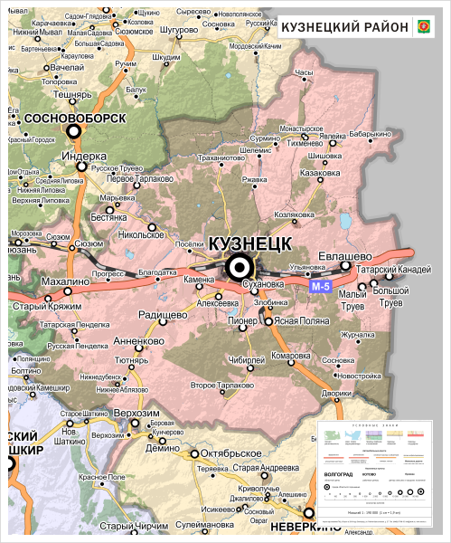

1
Топографическая карта окрестностей села Часы.

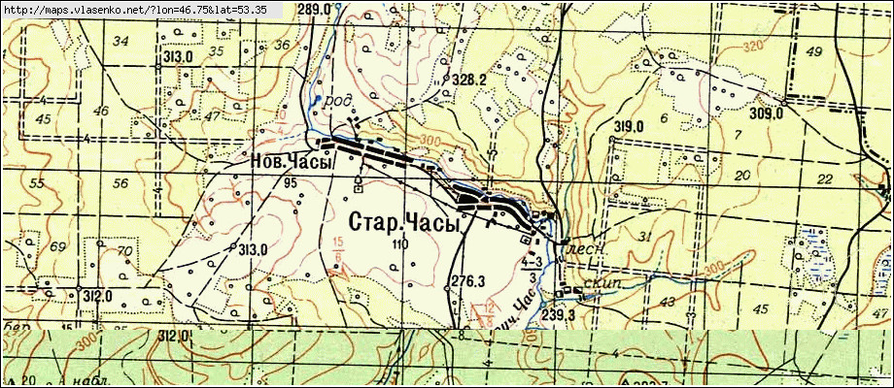

2

Рецензия на научно-исследовательскую работу.

Тема: «Давно известные, но не изведанные места»
Работу выполнили обучающиеся 11 класса Коробкина Анастасия, Солуянова Мария. Данная работа направлена: содействовать накоплению историко-краеведческих, эколого-географических знаний по родному краю; физической активности , социальному взаимодействию участников эколого- туристического маршрута ,созданию и развитию здоровьесберегающей среды , пропагандировать ЗОЖ ,развивать местный туризм.
Научно-исследовательская работа имеет четкую структуру и состоит из введения, основной части, заключения, списка литературы и приложения.
Работа написана грамотным научным языком. Оформление работы в целом соответствует предъявленным требованиям.
Во введении авторы объяснили актуальность работы и выдвинули гипотезу использования природного потенциала нашего района для организации экологического туризма разных возрастных категорий. Четко сформулирована цель, заострили внимание на конкретных методах исследования. В результате четкой формулировки цели, в основной части научно-исследовательской работы присутствует логичность, четкость, последовательность. Проанализировав результаты эмпирических исследований, сформулировали основные выводы.
Список литературы включает разнообразные источники, оформленные в соответствии с требованиями.
В целом работа заслуживает отличной оценки.
Рекомендации: продолжить работу над исследованием. Работу можно рекомендовать к участию в II открытом региональном конкурсе исследовательских и проектных работ школьников «Высший пилотаж-Пенза»2020.
Дата: 17.01.2020г.
Рецензент:
Учитель географии I квалификационной категории
МБОУ СОШ№3 города Кузнецка
Агальцова Ирина Алексеевна

